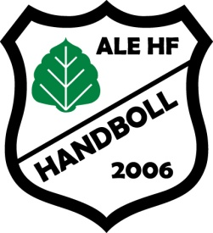
Instruktion för att hitta seriematch

Förbundets hemsida: http://www.svenskhandboll.se/HandbollforbundetVast/

Välj Reslutat > Den säsong det gäller > den serie det gäller > OK. I många åldersgrupper finns det flera serier och det kan vara svårt att veta vilken ”färg” man ska välja. Har man t.ex. spelat i blå på hösten kan det sedan vara gul som gäller på våren.
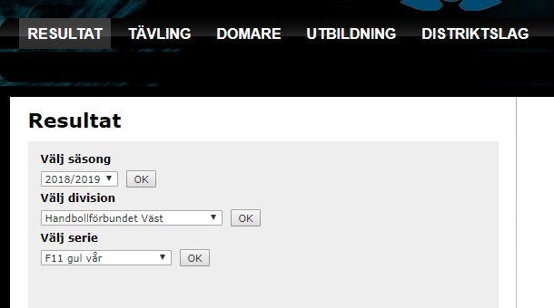

Matcherna dyker sedan upp i en lista likt nedan.
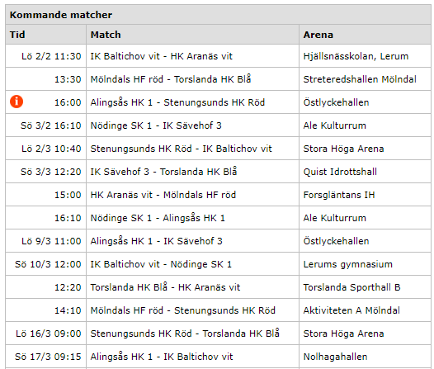

Klicka på en match så får du reda på mer detaljer. Är det en hemmamatch är det t.ex. viktigt att ha koll på matchnumret då resultatet ska rapporteras efteråt.

